Indienen van vluchtkalenders via het KBDB-platform

We dienen vooreerst onderscheid te maken tussen de hoofdwedstrijd en dubbelingen.
De hoofdwedstrijd is de verplichte grootste wedstrijd. Deze dient ingebracht te zijn alvorens de dubbelingen op een lager niveau kunnen ingebracht worden.
Wanneer het hoofdlokaal van het verbond de hoofdwedstrijd heeft ingebracht met de lokalen die er deel van uitmaken, zullen de deelnemende verenigingen hiervan een bericht ontvangen en weten ze dat ze kunnen starten met het inbrengen van de dubbelingen.
Voor het inbrengen van de verbonden, dient men de informatie van het hoofdbestuur en de verantwoordelijke uitmaker ter beschikking te hebben. Men kan het verbond niet afwerken zonder dat de functies zijn ingevuld.
Een vereniging die zelfstandig vluchten inricht zal het scherm om de bestuursfuncties op te geven, niet te zien krijgen. Deze functies dienen opgegeven in het infoblad dat ook op het platform dient verwerkt te worden.
Ga naar www.kbdb-online.be/Admin en log in met uw clubnummer en het bijhorende paswoord.

Kies in het menu “Club Administratie” voor “Vluchtkalender indienen”

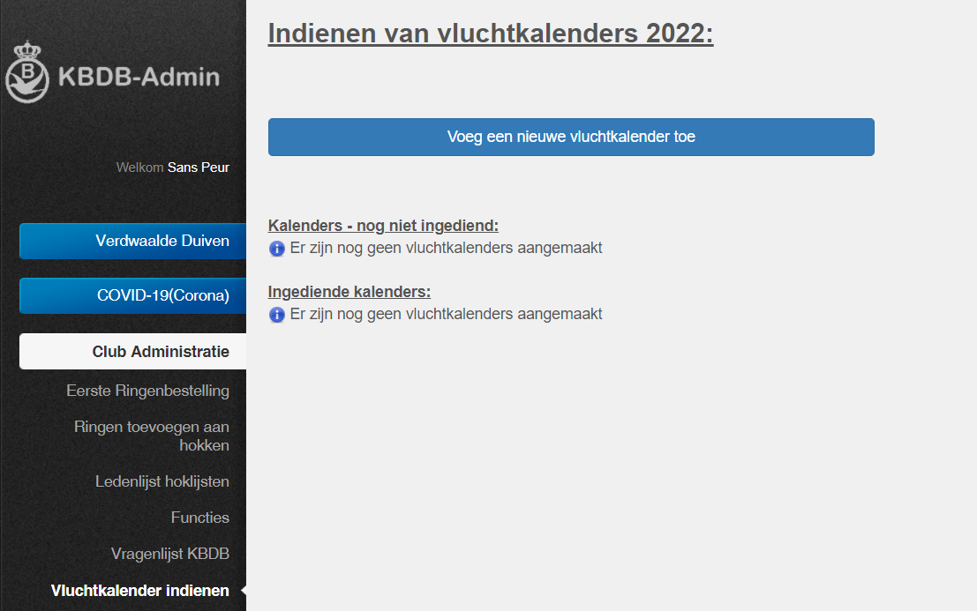
U krijgt volgende pagina te zien. Bovenaan een knop om een nieuwe vluchtkalender in te dienen, daaronder reeds gestarte kalenders die u verder kan afwerken of verwijderen. Onderaan een overzicht van de ingediende kalenders met de mogelijkheid om een PDF versie te openen.

Klik op “Voeg een nieuwe vluchtkalender toe” om een nieuwe kalender toe te voegen.
U krijgt nu de keuze tussen Snelheid, Kleine Halve Fond, Provinciaal/Interprovinciaal en Nationaal/Internationaal

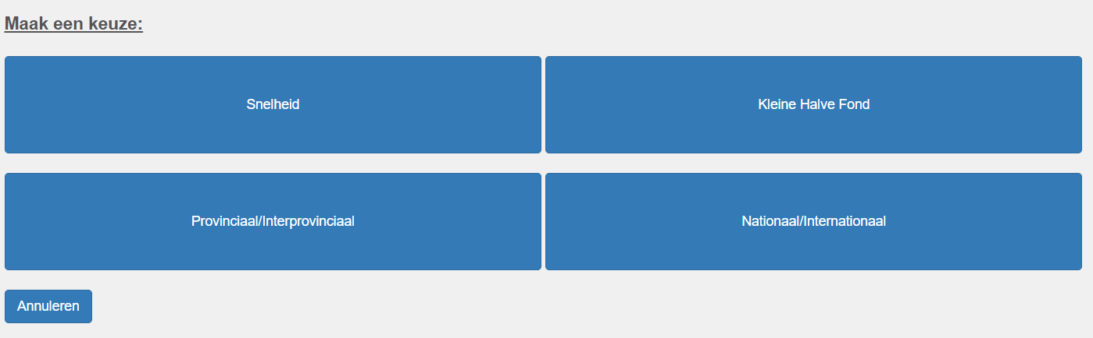

We kiezen bijvoorbeeld voor “Snelheid”, we krijgen nu volgende keuzes:
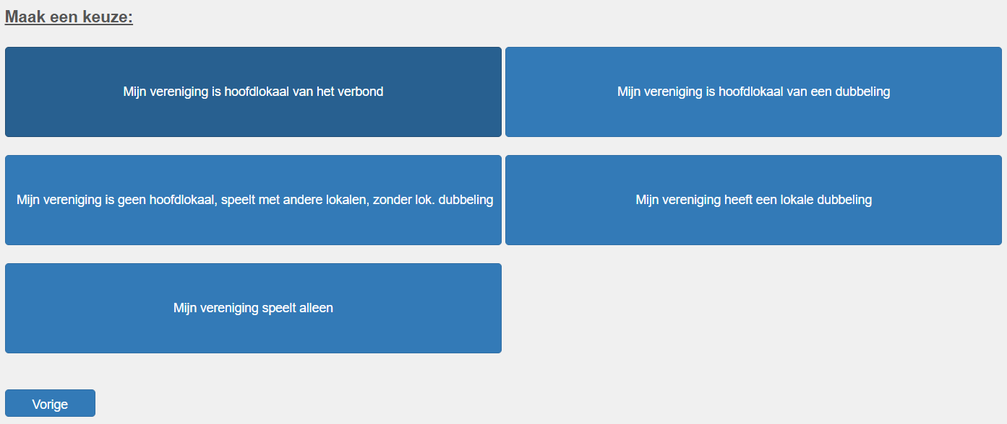
Mijn vereniging is hoofdlokaal van het verbond: Kies deze mogelijkheid indien uw lokaal hoofdlokaal is van het verbond(allerhoogste niveau dus geen dubbeling)
Mijn vereniging is hoofdlokaal van een dubbeling: Kies deze optie indien uw lokaal hoofdlokaal is van een dubbeling, hou er rekening mee dat eerst het verbond waar deze dubbeling betrekking op heeft dient aangemaakt te zijn alvorens u uw dubbeling kan toevoegen.
Mijn vereniging is geen hoofdlokaal, speelt met andere lokalen zonder lokale dubbeling: Maak deze keuze indien u wel samen speelt met andere lokalen maar dus zelf geen lokale dubbeling heeft. Er wordt echter gevraagd om het verbond op te geven, u kan dit enkel selecteren wanneer het verbond door het hoofdlokaal werd ingegeven.
Mijn vereniging heeft een lokale dubbeling: Kies deze optie wanneer uw vereniging in verbond speelt maar ook een lokale dubbeling heeft, ook hier geldt dat eerst het verbond toegevoegd moet zijn alvorens u een lokale dubbeling kan aanmaken.
Mijn vereniging speelt alleen: Uw vereniging neemt niet deel aan een verbond of dubbeling en speelt volledig alleen

- Voor dit voorbeeld kiezen we voor “Mijn vereniging is hoofdlokaal van het verbond”
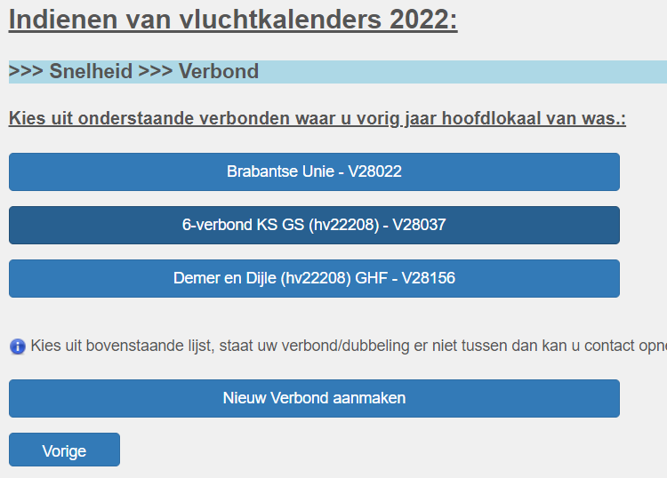
Je krijgt een lijst van verbonden waar uw vereniging vorig jaar hoofdlokaal van was. Selecteer het juiste of maak een nieuw verbond aan via “nieuw verbond aanmaken”

- Indien we voor “Mijn vereniging is hoofdlokaal van een dubbeling” hadden gekozen hadden we op voorgaande pagina een overzicht gekregen van alle verbonden waar uw vereniging aan deelneemt. Na het hoofdverbond te selecteren krijg je dan de mogelijkheid om de dubbeling te selecteren.(of een nieuwe aan te maken)
Na het selecteren van het juiste verbond krijgen we de mogelijkheid om de functies van het verbond te selecteren of wijzigen, bestond het verbond al dan zijn deze reeds ingevuld:
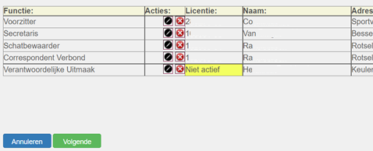
Alle functies dienen verplicht ingevuld.
U hebt de mogelijkheid om via het rode kruisje iemand te verwijderen, via het potloodje kan je de persoon vervangen. Wanneer een persoon verwijderd werd kan je via het plusje een nieuwe persoon toevoegen:
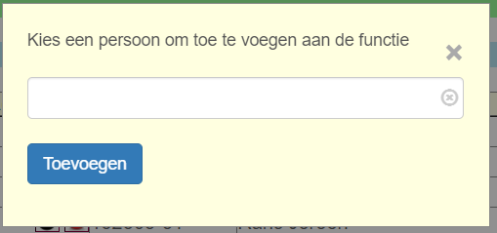
U krijgt steeds een venster waar u in het veld de licentie of enkele letters van de naam kan intypen, selecteer de juiste persoon en klik op “Toevoegen of Opslaan”

Als alles correct is opgegeven klikken we onderaan op de groene knop “Volgende”
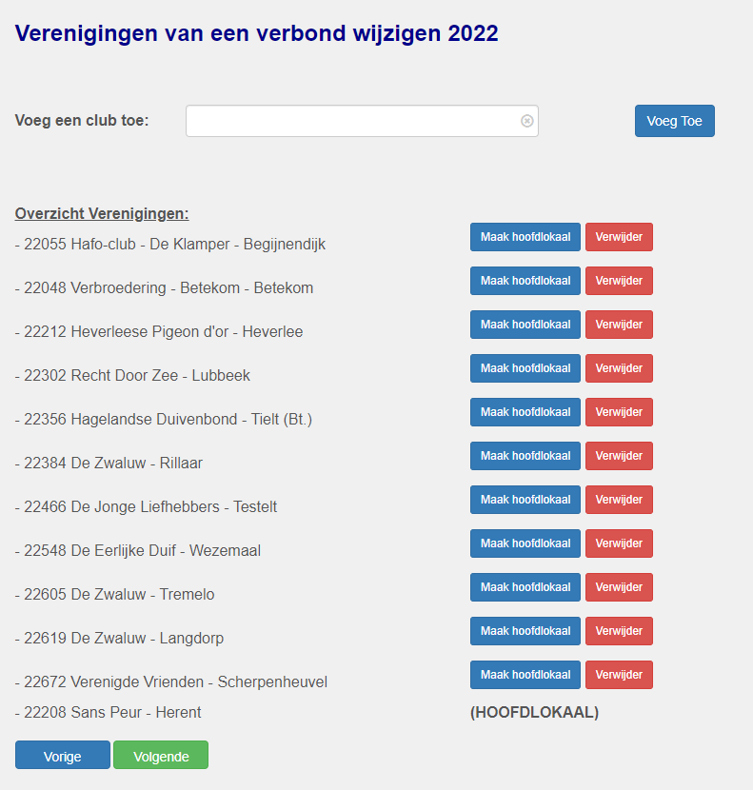
U krijgt bij een bestaand verbond een overzicht van de clubs die vorig jaar reeds deelnamen aan het verbond.
Voeg een nieuw lokaal toe door het nummer of een deel van de naam bovenaan in het veld te typen, selecteer het juiste lokaal uit de lijst en klik op “Voeg toe”
Naast elk toegevoegd lokaal ziet u een knop “Maak Hoofdlokaal” en een rode knop “verwijder”. U kan via deze knoppen het lokaal instellen als hoofdlokaal of het verwijderen.
We klikken op “Volgende” wanneer alle lokalen aanwezig zijn.
We maken nu een keuze van de vervoerder. Dit is de vervoerder voor het meeste van de vluchten. U kan later nog per vlucht de vervoerder wijzigen.
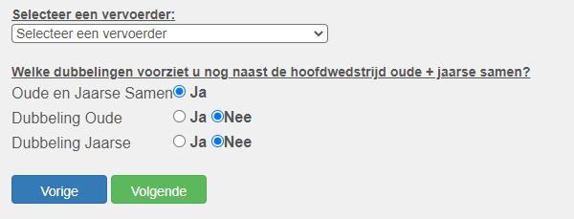

Daarna maken we de keuze omtrent de categorieën van wedstrijden die het verbond voorziet. Oude + jaarduiven samen is verplicht (art. 8 §2 NSR). Een dubbeling oude en/of jaarduiven is mogelijk.
De keuze die het verbond maakt is verplicht te volgen door de onderliggende dubbelingen tot en met de lokale dubbeling van een vereniging (art 8 §6 NSR)
We klikken weer op de groene knop “volgende” en krijgen nu een lijst van alle voorbeeld vluchtkalenders die voor uw provincie van toepassing zijn.
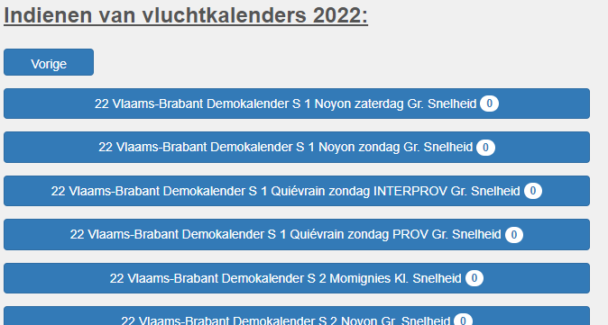
Selecteer de juiste kalender in functie van uw provincie, uw sector/gewest/district, de wijze van lossing.
In sommige gevallen wanneer de lossing niet mee werd vastgeklikt aan de kalender die door de provincie is voorzien, hebben de verenigingen de mogelijkheid om een eigen lossing in te selecteren.
- In geval van een dubbeling zal u de vluchtkalender van het verbond te zien krijgen en dus deze keuze niet moeten maken.
U krijgt nu een lijst van vluchten, u kan vooraan de vluchten selecteren die u wenst toe te voegen aan uw kalender. U kan ook op de knop “alles aanvinken” klikken om alle vluchten te selecteren.
U kan ook per vlucht de vervoerder wijzigen.
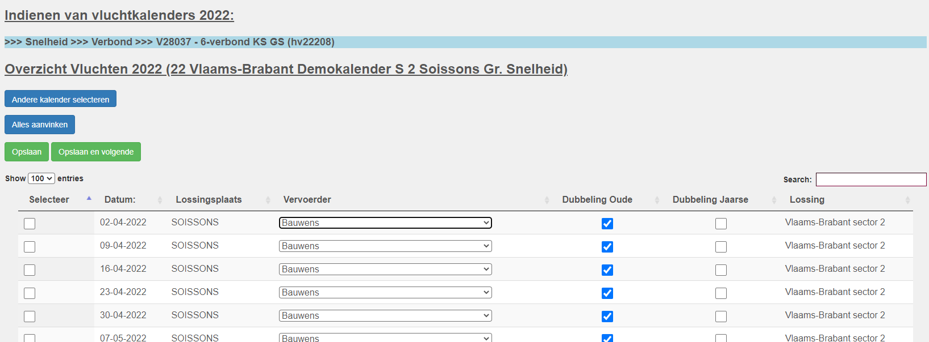
Klik op de groene knop “Opslaan” om uw selectie op te slaan.
U kan vluchten van meerdere kalenders toevoegen, klik op “Andere kalender selecteren” om een andere voorbeeldkalender te selecteren en zo meerdere vluchten van verschillende kalenders toe te voegen.
Om naar het volgende scherm te gaan klikken we op de groene knop “Opslaan en volgende”
We krijgen het scherm te zien om onze omtrekken op te geven:
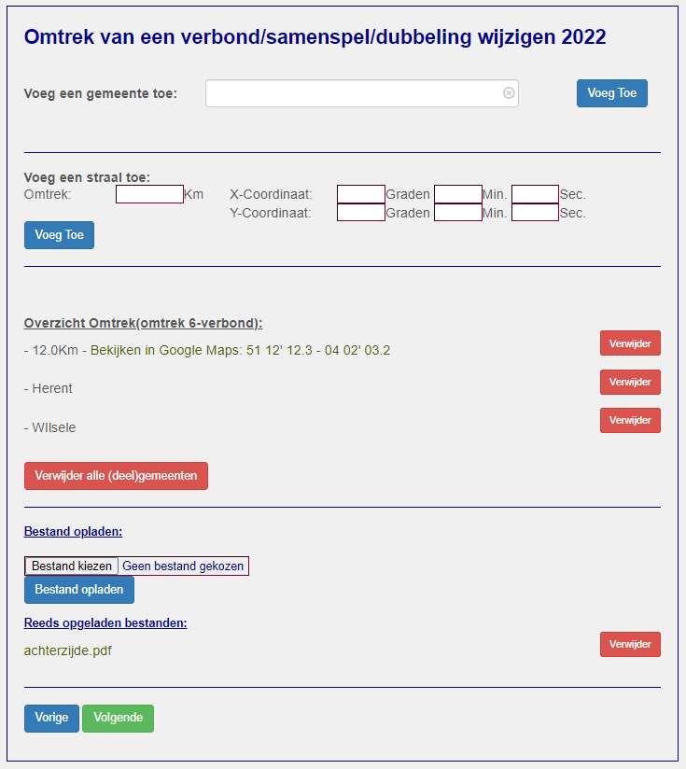
U kan een (deel)gemeente toevoegen door een stuk van de naam in te typen in het veld, de juiste (deel)gemeente aan te duiden en op “Voeg Toe” te klikken. De (deel)gemeente wordt dan onderaan toegevoegd met daarnaast een knopje ”verwijder” om indien nodig de (deel)gemeente terug te verwijderen.
Speelt u met een straal dan kan u de grootte (in Km) en de coördinaten hiervan opgeven en ook hier op de bijhorende knop “Voeg Toe” klikken.
Onderaan de lijst van omtrekken is ook nog een knop voorzien om alle (deel)gemeenten te verwijderen.
Onder de omtrekken lijst heb je nog de mogelijkheid om een bestand zoals een kaart op te laden. Klik op “bestand selecteren” zoek het juiste bestand op uw computer en klik op “Bestand opladen”.

We klikken weer op de groene knop “volgende” en komen op het scherm terecht om week en kermisvluchten in te geven.

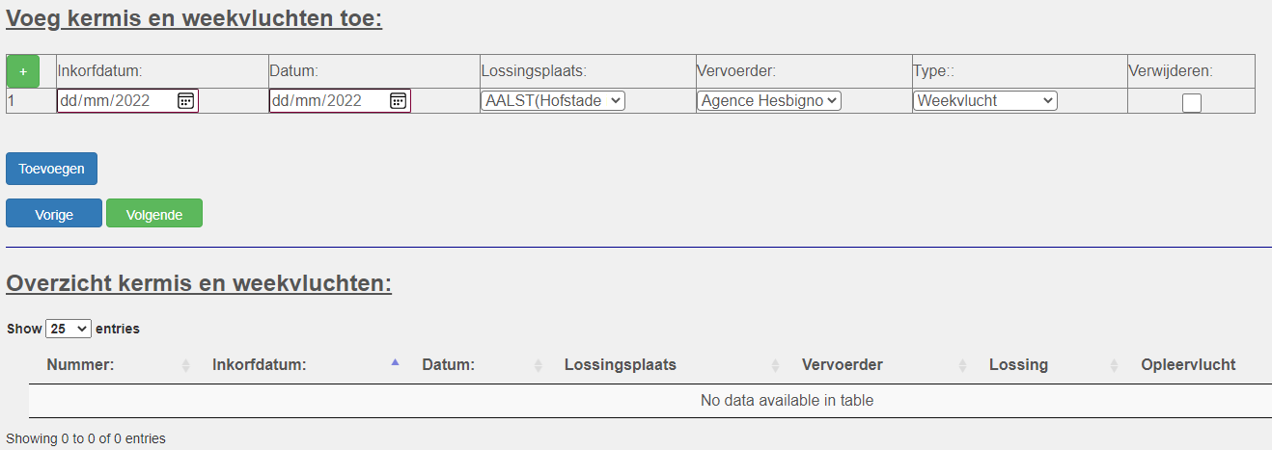
Kies de correcte inkorf en vluchtdatum(vermoedelijke losdatum), selecteer een losplaats, een vervoerder en een type(Week of kermisvlucht)
U kan meerdere vluchten toevoegen door op de groene knop met het “+” teken te klikken (links boven). Wanneer het vinkje achteraan wordt aangeduid in de kolom “Verwijderen” zal de bijhorende vlucht niet opgeslagen worden.
Klik Op “Toevoegen” om de vlucht of vluchten toe te voegen aan de lijst
De vlucht wordt toegevoegd aan de lijst, u kan de vlucht terug verwijderen door op de rode “verwijder” knop te klikken.
We klikken weer op de groene knop “Volgende” om naar het volgende scherm te gaan.
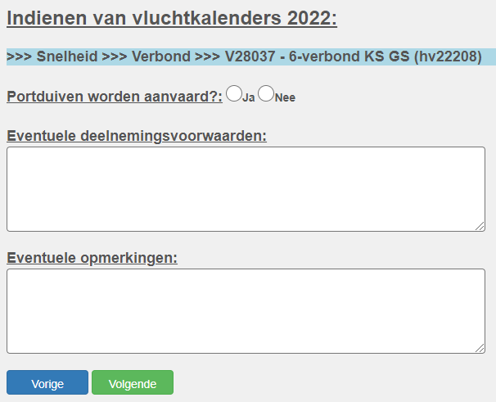
Hier kan u aangeven of u al dan niet portduiven aanvaard. Voor dubbelingen zal de keuze van het verbond reeds aangeduid zijn en kan u dit niet wijzigen. Geef ook nog eventuele deelnemingsvoorwaarden op en uw opmerkingen.
We klikken weer op “volgende” en krijgen nu een overzicht van alles wat we voorheen hebben opgegeven.
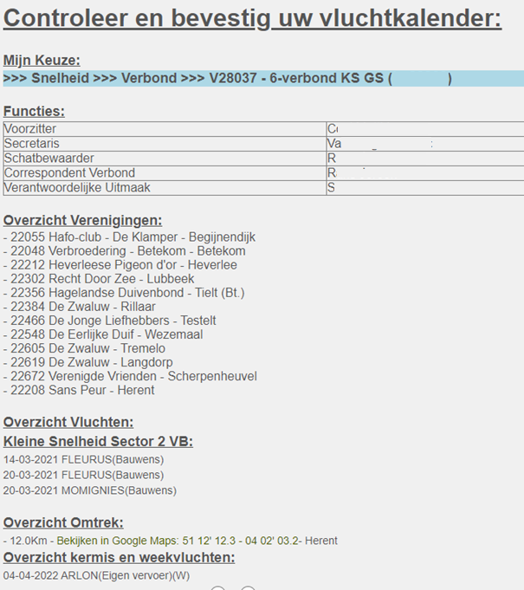
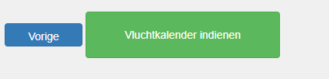
Klik onderaan de pagina op “Vluchtkalender indienen” om uw kalender definitief te verzenden aan de KBDB. Elk bestuurslid van het verbond alsook de correspondent van elke vereniging zal via mail een overzicht van het ingediende verbond toegestuurd krijgen.

